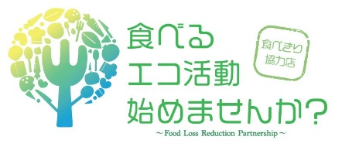
横浜市食べきり協力店
『Clean Plate Yokohama』
参加店
『Clean Plate Yokohama』 は横浜市食べきり協力店が実施する食べきり企画です。
参加店名：
【食べきり企画】

【 内 容 】

【 プレゼント 】

あなたも「食べきり」に挑戦してみませんか？
～「食べきり企画」は参加店舗ごとに内容が異なります。～

